Муниципальное дошкольное образовательное учреждение «Детский сад №107»

Консультация для педагогов и родителей на тему
«Растим детей здоровыми»
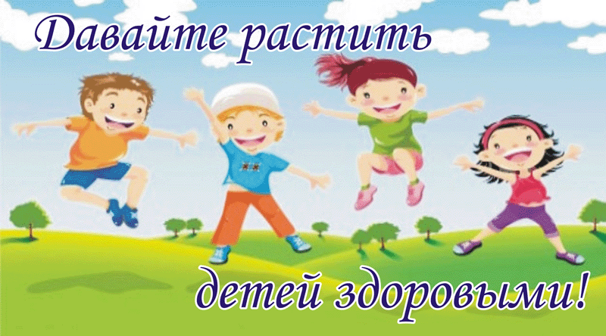

Самое главное для родителей и педагогов - это здоровье наших детей. А что же такое здоровье? Здоровье-это не только отсутствие болезней, но и хорошее настроение, красота, эмоции, сила, ум, счастье и др. Здоровье - самое большое богатство! Главными задачами для педагогов являются формирование у детей представлений о здоровье, как одной из главных ценностей жизни и формировании здорового образа жизни.
Что же мы, педагоги и родители можем сделать для приобщения ребенка к ЗОЖ?
-Конечно, нужно активно использовать природные факторы окружающей среды: Пить чистую воду и больше гулять на свежем воздухе, ведь прогулки способствуют повышению сопротивляемости организма и закаляет его. После нормальной прогулки у ребенка нормализуется сон и аппетит.
-Ребенку нужен спокойный доброжелательный психологический климат. Больше общайтесь с ребенком и улыбайтесь. Ведь улыбка поднимает настроение.
-Необходимо соблюдать режим дня. Режим дисциплинируетдетей,способствует формированию многих полезных навыков.
-Конечно же ребенку необходимо здоровое и полноценное питание. Питание для детей должно быть не только вкусным и разнообразным, но и натуральным. Питание должно быть рассчитано на особенности растущего детского организма. Ребенку требуется больше витаминов, белков и минералов чем взрослому. Очень важно соблюдать и режим питания. Все мы знаем, что дети-это маленькие сладкоежки! И поэтому очень важно следить за количеством употребляемого сладкого.
Чем раньше ребенок получит представление о строении тела человека, о важности закаливание, движения, правильном питании и т.д., тем раньше он будет приобщен к здоровому образу жизни. Здоровые дети активны, жизнерадостны, энергичны и подвижны!
Давайте вместе заботится о наших детях!

